论文评阅操作说明
左侧菜单【毕业与学位】=》【论文评阅管理】 填写论文题目红色必填项，点击“保存”按钮，
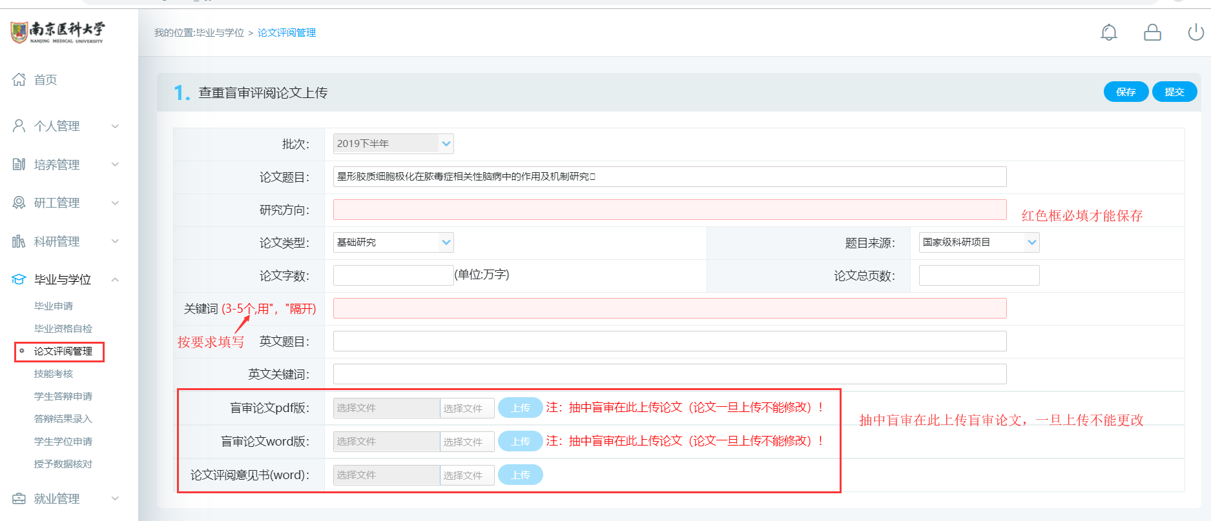

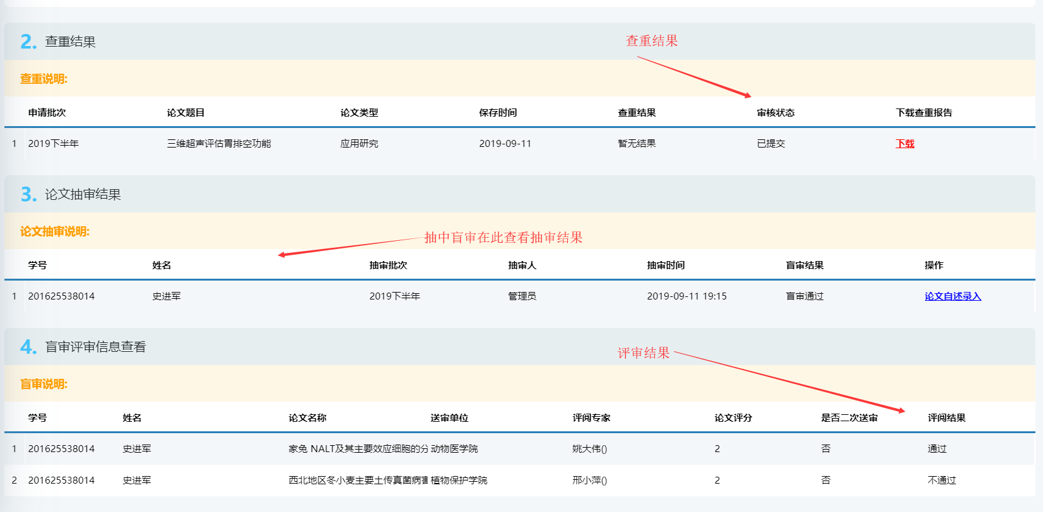

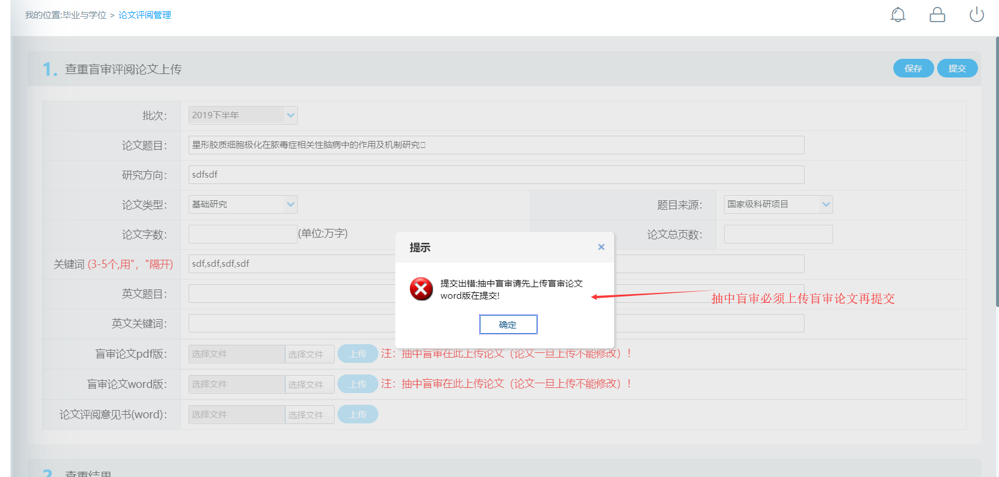
【抽中盲审必须上传盲审论文】

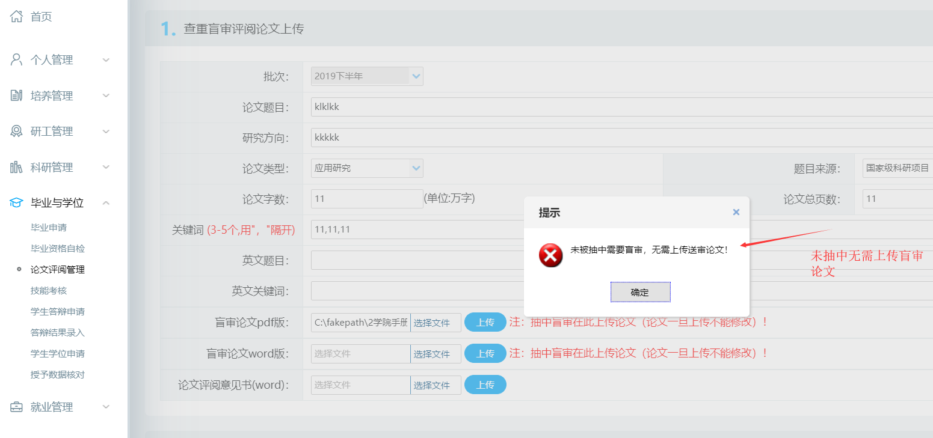
【未抽中盲审无需上传盲审论文】

